Hoe installeer ik een tweede beeldscherm?
Een tweede beeldscherm geeft je veel mogelijkheden. Maar voor je van deze mogelijkheid gebruik maakt sluit je de monitor eerst aan en stel je hem goed in. Hieronder leggen we in 3 stappen uit hoe je dit doet.
- Voordat je begint
- Beeldscherm instellen
- Dupliceren, uitbreiden of spreiden

Voordat je begint
Wil je het beeldscherm op een laptop aansluiten? . Voordat je het tweede beeldscherm aansluit, controleer je eerst of je de juiste kabels gebruikt. Heb je dit al gedaan? Ga dan direct naar Beeldscherm instellen.
Zet nu eerst de monitor en vervolgens de computer aan. Herkent je computer het beeldscherm direct? Ga door naar Beeldscherm instellen.

Beeldscherm instellen
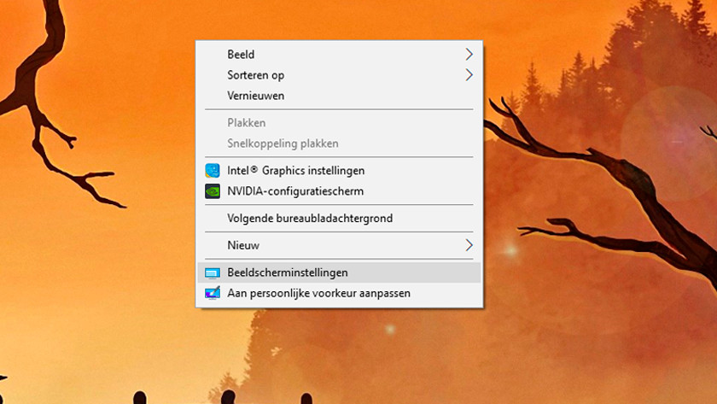
Nu je beeldscherm aan staat kun je hem gaan instellen. Klik daarvoor met de rechtmuisknop op je bureaubladachtergrond en selecteer Beeldscherminstellingen.

Identificeren

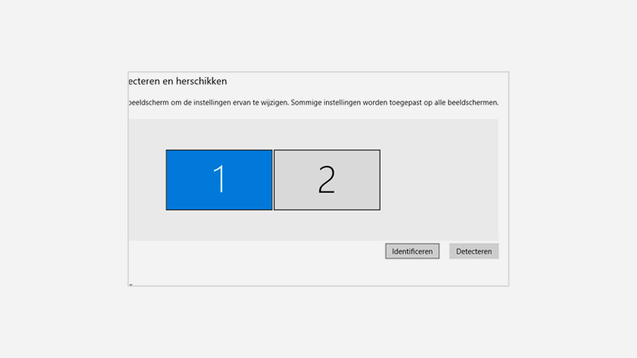
Selecteer het beeldscherm dat je wilt aanpassen. Klik op Identificeren om te zien wat beeldscherm 1 en 2 is.
Zorg dat de afbeeldingen van beeldscherm 1 en 2 naast elkaar staan, zoals op de afbeelding hiernaast, wanneer je beeldschermen in het echt op gelijke hoogte naast elkaar staan

Dupliceren, uitbreiden of spreiden
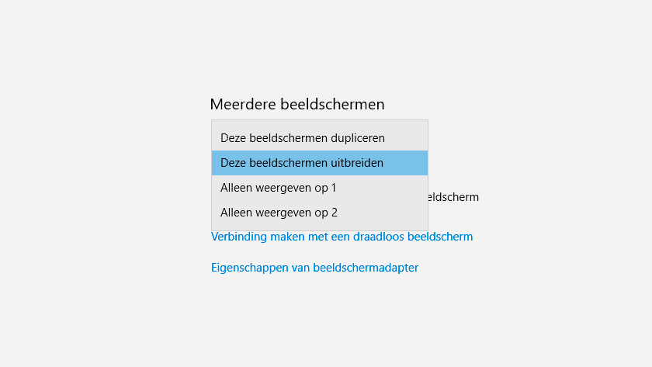

Scroll naar beneden en klik op Meerdere beeldschermen en selecteer een van de volgende opties:
Dupliceren
Deze optie geeft hetzelfde beeld weer op beide schermen.
Uitbreiden
Het beeld breidt zich uit naar het tweede scherm. Je kunt nu items verslepen en verplaatsen van het ene scherm naar het andere.
Alleen weergeven op 1/ Alleen weergeven op 2
Het beeld wordt enkel weergeven op één van beide schermen. Het andere blijft zwart.
Je hebt nu je tweede scherm ingesteld en je kunt gebruik maken van alle mogelijkheden die dit extra scherm je geeft. Wil je nog een beeldscherm aansluiten? Doorloop dan deze stappen opnieuw.

